
Colegio Nuestro Tiempo - R.B.D.: 14.507-6
Teacher of English Language: Francisca Alvarez P.
Profesor de Artes Musicales: Cristóbal Baeza
Guía de trabajo N°27
Idioma extranjero: Inglés y Artes Musicales
Primero Básico
Semana 27

Name: ____________________________________________________________ Date: October 13th, 2020

Total score: 11 points Score: ____________
Objective | To identify clothes and colours

Vocabulary Unit 3: What’s the weather like?

Greetings. https://www.youtube.com/watch?v=7CuZr1Dz3sk – Good Morning - Pinkfong

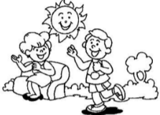 | 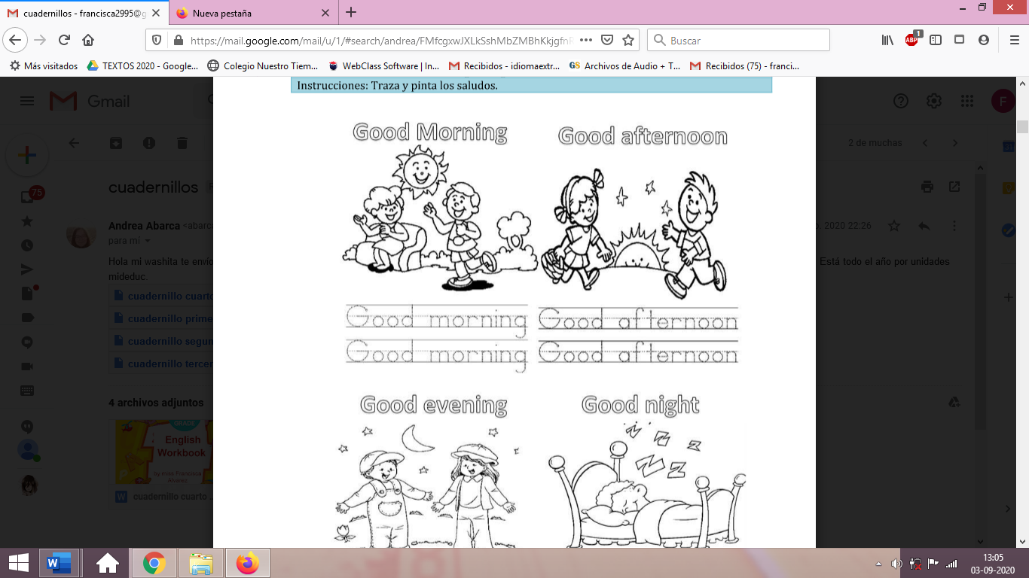 | 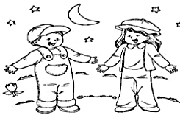 | 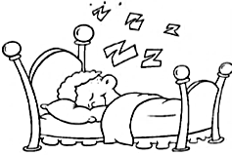
GOOD MORNING  /gud morning/  Buenos días | GOOD AFTERNOON  /gud afternun/  Buenas tardes | GOOD EVENING  /gud ivning/  Buenas noches | GOOD NIGHT  /gud nait/  Buenas noches
Weather https://www.youtube.com/watch?v=I8GeA3anPdo – How’s the weather - Maple leaf learning
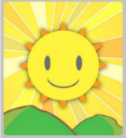 |  | 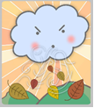 |  | 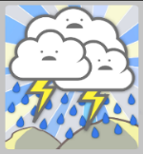 | 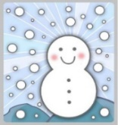
SUNNY  /sani/  Soleado | CLOUDY  /claudi/  Nublado | WINDY  /windi/  Ventoso | RAINY  /reini/  /lluvioso/ | STORMY  /stormi/  /tormentoso/ | SNOWY  /snowi/  /nevoso/
Seasons of the year https://www.youtube.com/watch?v=ksGiLaIx39c – Seasons song - Pancake Manor
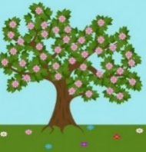 | 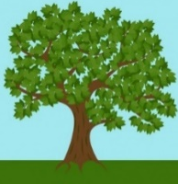 |  | 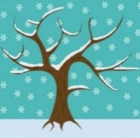
SPRING  /spring/  Primavera | SUMMER  /samer/  Vernano | AUTUMN  /otom/  Otoño | WINTER  /winter/  Invierno

Clothes https://www.youtube.com/watch?v=5xq1bfk-2XI&t=3s – Clothes - Pinkfong
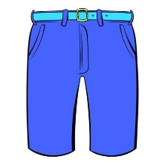 |  | 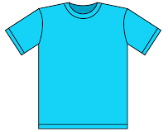 |  | 
PANTS  /pants/  Pantalones | SHOES  /shuus/  Zapatos | T-SHIRT  /ti-shert/  Polera | GLOVES  /glovs/  Guantes | CAP  /cap/  Gorra

1.Escribe las letras que faltan (3 pts)



S H ____ _____ S G L ____ _____ E S T – S ___ ____ R ___

2. Dibuja de acuerdo a lo que dice el cuadro. (8 pts)
*Boy = Niño * Girl= Niña

A boy with Red Pants, Yellow T-shirt and brown shoes | A girl with blue pants, pink T-shirt and green shoes

Actividad Música

Objetivo: Cantan con naturalidad, evitando forzar la voz y adoptando una postura sin tensiones.

¡Hola! ¿cómo están? ¡Espero que super bien!
Esta semana realizaremos una actividad que de seguro ya habían realizado, me refiero al Karaoke. Esto consiste en escuchar el acompañamiento de una canción mientras en el video va apareciendo la letra de esa canción.

Esta actividad es muy popular en fiestas.

- ¿Has cantado karaoke en alguna oportunidad?
- ¿Alguna canción que te guste cantar?

A continuación te dejo algunas sugerencias de canciones con Karaoke:

Puedes acceder desde alguno de los siguientes enlaces:
https://youtu.be/CNrPvHqmu_k
https://youtu.be/LkDYJiC5Cqs
https://youtu.be/UmNWapitlVk

Te invito a responder las siguientes preguntas:
- ¿Qué canción te gustó más?

- ¿Conocías alguna canción?

- ¿Hay alguna canción que tenga karaoke que te guste cantar?

Por último te invito a que dejes tu cuerpo moverse según el ritmo, como más te guste.

Recuerda que siempre que puedas, envíame un video donde estés realizando la actividad, para que podamos estar en contacto.

Recuerda!! : En caso de tener dudas o consultas sobre las actividades de alguna guía, no duden en escribir al correo idiomaextranjeroingles.cnt@gmail.com o a crisbamusica@gmail.com . Así mismo, si es posible tomar fotos y/o enviar las guías de trabajo realizadas para ser revisadas y entregar retroalimentación de sus trabajos.

